

Informatiebulletin over de Aziatische hoornaar voor gemeenten

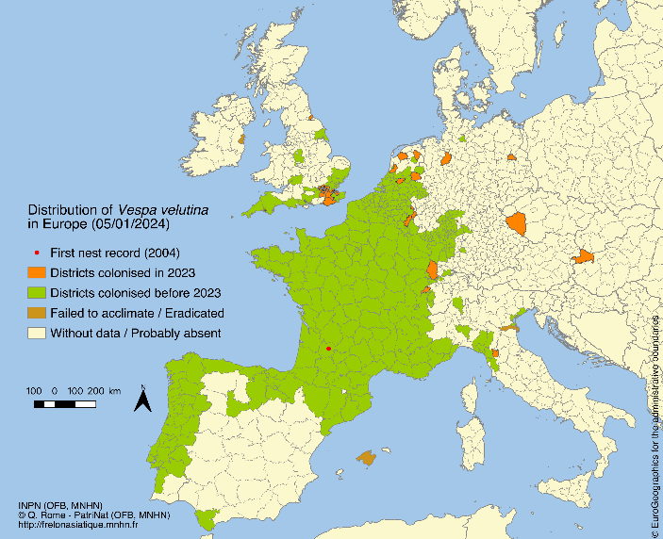
Aziatische hoornaar- een invasieve exoot
Figuur 1. Verspreiding van de Aziatische hoornaar in 2024 (Quentin Rome / MNHN, 2024). Rode stip: eerste nest; Oranje: gebieden gekoloniseerd in 2023; Groen: gebieden gekoloniseerd voor 2023; Bruin: gebieden waarin niet langer aanwezig; Wit: gebieden waarin nog niet waargenomen.
De Aziatische hoornaar (Vespa velutina nigrithorax) is een invasieve exotische wesp die afkomstig is uit Zuidoost-Azië. De soort is per ongeluk in Europa geïntroduceerd, waarschijnlijk via een zending aardewerk uit China, in 2004 (Villemant et al., 2006). Sindsdien heeft de Aziatische hoornaar zich snel verspreid over verschillende Europese landen, waaronder Frankrijk, Spanje, Portugal, Italië, België, Nederland, Duitsland, Zwitserland en het Verenigd Koninkrijk (zie Figuur 1).
In 2017 werd het eerste nest in Nederland op Schouwen-Duiveland aangetroffen (Smit et al., 2017). In de jaren daarna hebben ze zich steeds verder kunnen verspreiden richting het noorden van Nederland.
Op de Aziatische hoornaar (een Unilijst-soort sinds 2016) is Artikel 19 van de Europese Invasieve Exotenverordening (EU-verordening 1143/2014) van kracht. Dit betekent dat Nederland verplicht is om doeltreffende maatregelen te nemen om de soort op eigen grondgebied te beheersen. De provincies in Nederland dragen hiervoor de verantwoordelijkheid.
Schade door de Aziatische hoornaar
De Aziatische hoornaar kan mogelijk schade veroorzaken aan ecosystemen en de biodiversiteit, de fruitteelt, imkerij en volksgezondheid. In Tabel 1 is dit geïllustreerd aan de hand van een aantal effecten van de soort.
Tabel 1. Potentieel schadelijke eigenschappen van de Aziatische hoornaar en bekende effecten van deze.
Biodiversiteit  - Eén nest Aziatische hoornaars consumeert gemiddeld 11,32 kg insecten, bijna 100.000, beestjes per seizoen. Waarvan gemiddeld  - 38,1% honingbijen,  - 29,9% vliegen,  - 19,7% sociale wespen en de overige  - 12,3% legio verschillende soorten  (Rome et al., 2021).  - Nestdichtheden kunnen oplopen tot wel 14 á 17 nesten per km² (Gabín-García et al., 2021)  - Mogelijke voedselconcurrentie met inheemse insecteneters  - Aanwezigheid van Aziatische hoornaars verstoort gedrag van bestuivers met minder goede bestuiving als gevolg  (Rojas‐Nossa & Calviño‐Cancela, 2020b) | Volksgezondheid  - Aziatische hoornaars vertonen een bijzonder defensieve reactie binnen een straal van 3 meter vanaf het nest (Choi, 2021); dit kan problemen veroorzaken bij nesten in de publieke ruimte en voor groenwerkers nesten in het groen kunnen aantreffen tijdens hun werk  - Het gif van de Aziatische hoornaar werkt tevens als alarmferomoon, wat kan leiden tot talrijke steken (Cheng et al., 2016).  - Anafylactische schok door steken wordt gezien als een groeiend probleem in Spanje  (Vidal, 2021; Vidal et al., 2021).  - Naast steken projecteert de Aziatische hoornaar een vloeistof richting de ogen waarvan bekend is dat deze voor irritatie en langdurige pijnklachten kan zorgen.
Fruitteelt  - Fruitschade aan vooral druiven, appels en peren  - Mogelijke verstoring bij de oogst  - Minder goede bestuiving  (Nave et al., 2024) | Imkerij  - Stress en verzwakking van bijenvolken  (Réquier et al., 2018)  - Mogelijk jaarlijks tot 29,2% landelijk verlies van bijenvolken (Réquier et al., 2023b)  - Mogelijk verminderde honingopbrengsten

Herkenning van de Aziatische hoornaar
De Aziatische hoornaar is opvallend groter dan een limonadewesp en meet tussen de 1,7 en 3,2 cm. Ze is duidelijk te herkennen aan haar volledig zwarte borststuk, zwart poten met geel uiteinde en geeloranje band achter op haar overwegend zwarte achterlijf.
De Aziatische hoornaar wordt veel verward met de inheemse Europese hoornaar (Vespa crabro) en de stadsreus (Volucella zonaria). De Europese hoornaar heeft een roodzwart borststuk, rode poten en een overwegend geel achterlijf. De Aziatische hoornaar is gemiddeld iets kleiner dan de Europese hoornaar die tussen de 1,8 en 3,5 cm meet. De stadsreus is de grootste zweefvlieg die in Nederland voorkomt en meet tussen de 1,8 en 2,2 cm. Deze vlieg lijkt in kleurpatroon veel lijkt op de Europese hoornaar en wordt ook wel de hoornaarzweefvlieg genoemd. In tegenstelling tot hoornaars heeft de stadreus piepkleine antennes.
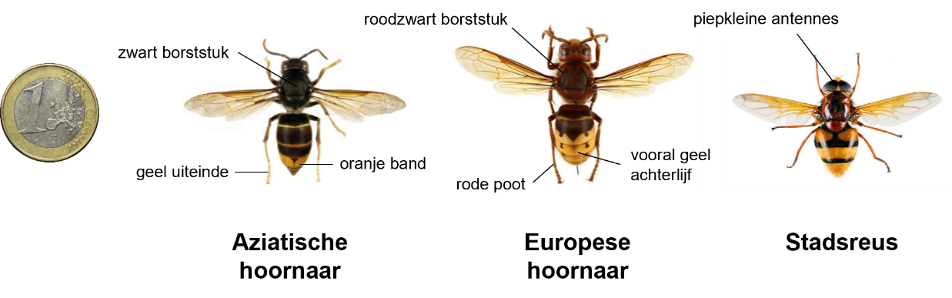
Figuur 2. De Aziatische hoornaar, Europese hoornaar en stadsreus. Een euromunt is voor schaal weergegeven. Foto euromunt: Mark Morgan. Andere foto's: Quentin Rome / MNHN.

Wat kunt u als gemeente doen?
Hoewel de bestrijding van de Aziatische hoornaar een verantwoordelijkheid is van de provincies, kunnen gemeenten in specifieke situaties te maken krijgen met de Aziatische hoornaar als een nest gesignaleerd wordt. Denk hier bijvoorbeeld aan een laag gesitueerd nest dat door groenwerkers ontdekt wordt.

Het is dan van belang op de volgende zaken te letten:
- Blijf uit de buurt van Aziatische hoornaarnesten; wanneer een persoon binnen drie meter van het nest opgemerkt wordt, zal hij/zij direct aangevallen worden (Choi, 2021).
- De bestrijding van de nesten is de verantwoordelijkheid van de provincie. Ga niet als gemeente zelf het verwijderen van het nest organiseren Het is daarbij van belang om bewust te zijn van het volgende:
  - Het weghalen van een nest kan alleen gedaan worden door een gespecialiseerde ongediertebestrijder in een speciaal pak dat de juiste bescherming biedt. Aziatische hoornaars hebben een bijzonder lange angel van rond de 3 mm waardoor standaard bestrijderspakken ongeschikt zijn.
  - Het verwijderen van een nest moet altijd op een milieuvriendelijke manier uitgevoerd worden, het gebruik van pesticiden dient vermeden te worden. Een mechanische bestrijdingsmethode is gangbaar bij specialisten en veroorzaakt geen schade aan het ecosysteem.

Wat kunt u verder doen als gemeente om bij te dragen aan de beheersing van de Aziatische hoornaar?
- Informeer uw inwoners over de aanwezigheid, kenmerken en de gevaren van de Aziatische hoornaar.
- Vraag uw inwoners om alert te zijn op de aanwezigheid van de Aziatische hoornaar en mogelijke waarnemingen van Aziatische hoornaars te melden bij het landelijk meldpunt: https://waarneming.nl/go/vespa-velutina/.
- U kunt contact opnemen met uw lokale bijenhoudersvereniging, zie voor contactgegevens of https://www.imkersnederland.nl voor samenwerking, voorlichting en ondersteuning in de lokalisatie van Aziatische hoornaarnesten. Het kan ook zijn dat de lokale imkersvereniging contact met u opneemt. De Taskforce Aziatische Hoornaar heeft alle bijenhoudersverenigingen in Nederland opgeroepen contact op te nemen met de gemeente en de lokalisatie van nesten te ondersteunen ten einde deze spoedig te kunnen laten verwijderen door professionals.
- Ondersteun preventieve maatregelen in het voorjaar om grote zomernesten te voorkomen, zoals:
  - het uitkijken naar en weghalen van embryonesten
  - het plaatsen van selectieve vallen; vooral als er in uw gemeente meldingen van Aziatische hoornaars zijn en/ of vorige jaar nesten niet tijdig zijn verwijderd. Het plaatsen van selectieve vallen kan effectief zijn om het aantal nesten te verminderen (Brouard, 2024)
- Verspreid informatie over de Aziatische hoornaar bijvoorbeeld op uw website van uw gemeente. De volgende informatie flyers zijn beschikbaar en vrij om te gebruiken:
  - Herkennen Aziatische hoornaar
  - Opsporen van nestbeginsels van de Aziatische hoornaar: Kijk eens in uw nestkastje
  - Opsporen van zomernesten van de Aziatisch hoornaar

Meer informatie over de Aziatische hoornaar kunt u in onderstaande bronnen vinden:
- https://www.nvwa.nl/onderwerpen/aziatische-hoornaar
- https://www.bijenhouders.nl/themas/aziatische-hoornaar/

Bij vragen over dit informatiebulletin kunt u contact opnemen met <contactgegevens aanspreekpunt provincie>

Referenties
Brouard, R. (2024). Impact sur l’entomofaune d’un piégeage de printemps « responsable » de fondatrices de Vespa velutina. No 1119 de L’Abeille de France et l’Apicuteur
Cheng, Y., Wen, P., Dong, S., Tan, K., & Nieh, J. C. (2017). Poison and alarm: the Asian hornet Vespa velutina uses sting venom volatiles as an alarm pheromone. Journal of Experimental Biology, 220(4), 645–651.
Choi, M. B. (2021). Defensive behavior of the invasive alien hornet Vespa velutina nigrithorax against potential human aggressors. Entomological Research, 51(4), 186–195.
Gabín-García, L. B., Bartolomé, C., Guerra-Tort, C., Rojas‐Nossa, S. V., Llovo, J., & Maside, X. (2021). Identification of pathogens in the invasive hornet Vespa velutina and in native Hymenoptera (Apidae, Vespidae) from SW-Europe. Scientific Reports, 11(1).
Nave A., Godinho J., Fernandes J., Garcia A.I., Ferreira Golpe M.A. and M. Branco, 2024. Vespa velutina: a menace for Western Iberian fruit production, Cogent Food & Agriculture 10:1, 2313679
Réquier, F., Fournier, A., Pointeau, S., Rome, Q., & Courchamp, F. (2023b). Economic costs of the invasive yellow-legged hornet on honey bees. Science of The Total Environment, 898, 165576.
Réquier, F., Rome, Q., Chiron, G., Decante, D., Marion, S., Ménard, M., Müller, F., Villemant, C., & Henry, M. (2018). Predation of the invasive Asian hornet affects foraging activity and survival probability of honey bees in Western Europe. Journal of Pest Science, 92(2), 567–578.
Rojas‐Nossa, S. V., & Calviño‐Cancela, M. (2020b). The invasive hornet vespa velutina affects pollination of a wild plant through changes in abundance and behaviour of floral visitors. Biological Invasions, 22(8), 2609–2618.
Rome, Q., Perrard, A., Müller, F., Fontaine, C., Quilès, A., Zuccon, D., & Villemant, C. (2021). Not just honeybees: predatory habits ofVespa velutina(Hymenoptera: Vespidae) in France. Annales de La SociActAc Entomologique de France: International Journal Of Entomology, 57(1), 1–11.
Smit, J., R. van de roer, R. Fontein & A.H. de Wilde 2017. Eerste vondst van de Aziatische hoornaar Vespa velutina nigrithorax in Nederland (Hymenoptera: Vespidae). - Nederlandse Faunistische Mededelingen 49: 1-10.
Vidal, C. (2021). The Asian wasp Vespa velutina nigrithorax : Entomological and allergological characteristics. Clinical & Experimental Allergy, 52(4), 489–498.
Vidal, C., Armisén, M., Monsalve, R., González-Vidal, T., Lojo, S., López-Freire, S., Méndez, P., Rodríguez, V., Romero, L., Galán, A., & González-Quintela, A. (2021). Anaphylaxis to Vespa velutina nigrithorax: Pattern of Sensitization for an Emerging Problem in Western Countries. Journal of investigational allergology & clinical immunology, 31(3), 228–235.
Villemant, C., Haxaire, J., Streito, J. 2006a. Premier bilan de l’invasion de Vespa velutina lepeletier en France (Hymenoptera, Vespidae). Bulletin de la Société entomologique de France, 111(4): 535.

Dit informatiebulletin wordt u aangeboden door de Taskforce Aziatische hoornaar, een werkgroep die ingesteld is door het ImkersOverleg, de samenwerkende bijenhoudersverenigingen in Nederland
https://www.bijenhouders.nl/themas/aziatische-hoornaar/#Flyer%20Aziatische%20hoornaar

